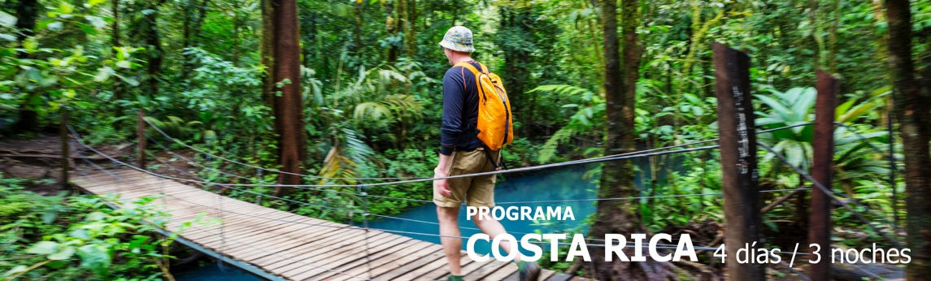
4 días / 3 noches Vigencia: octubre 31 2025

SAN JOSÉ

INCLUYE

- Todos los servicios indicados en el itinerario.
- Información personalizada y lista de vales.
- Apoyo local al programa de viajes, servicio de urgencias 24 horas.
- 3 Noches en Delta by Marriott Aurola, Incluye desayuno.
- Traslado Privado Aeropuerto Internacional - San José.
- Traslado Privado de San José al Aeropuerto Internacional.
- En compartido | VIP City Tour San José.
- En compartido | Tour a Doka, Volcán Poás y Catarata La Paz.

NO INCLUYE

- Otras comidas distintas de las indicadas como incluidas.
- Las tasas de los Parques Nacionales no están incluidas en el precio total a menos que se especifique lo contrario.
- Otras excursiones, visitas y actividades indicadas como opcionales o no incluidas.
- Tasas de aeropuerto (29,00 USD por persona en caso de que no estén incluidas en el billete de avión).
- Vuelos internacionales.
- Gastos personales. Propinas y extras en los hoteles.
- Seguro de viaje.
- Fee bancario.
TARIFAS EN DÓLARES AMERICANOS POR PERSONA

Vigencia hasta 31/10/2025 | ACOMODACIÓN DOBLE  (valor por persona) | SUPLEMENTO SINGLE | TRIPLE  (valor por persona) | SUPLEMEMTO NIÑO
Vigencia hasta 31/10/2025 | 660 | 210 | 640 | 260

ITINERARIO

DÍA 1 – LLEGADA A SAN JOSÉ

¡Bienvenidos a Costa Rica! Para su mayor comodidad, una vez que haya pasado por inmigración y aduanas y haya salido del aeropuerto, uno de nuestros representantes le estará esperando afuera con un cartel con su nombre. Él le llevará a su hotel en San José.

Incluido:
- Traslado Privado Aeropuerto Internacional - San José
- Delta by Marriott Aurola (3 Noches):
- Tipo de habitación: Habitación Estándar
- Plan de alimentación: Incluye desayuno

DÍA 2 – SAN JOSÉ
En compartido | VIP City Tour San José

El VIP City Bus ofrece un recorrido único por la ciudad de San José, Costa Rica. El tour comienza con el traslado desde los hoteles en cómodas microbuses hacia el centro de la ciudad, donde un autobús de dos pisos con vistas panorámicas estará esperando para iniciar la experiencia. El recorrido incluye la bienvenida por parte de un guía y un equipo ataviado con vestimenta tradicional, quienes recibirán a los visitantes con un cóctel local de bienvenida. Durante el trayecto, se compartirá información histórica y cultural sobre los principales atractivos de San José. Entre las paradas destacadas se encuentran el Museo de Arte Costarricense (Salón Dorado), el Mercado Central para compras, el Lobby del Teatro Nacional, el majestuoso Museo de Oro y el Monumento Nacional. Además, se incluyen degustaciones de licor nacional, vistas panorámicas de los lugares más emblemáticos de la ciudad, y la oportunidad de disfrutar de un almuerzo típico. Todo esto acompañado de música folklórica en el confort del autobús. El VIP City Bus combina cultura, historia y gastronomía para brindar una experiencia inolvidable en San José.

Incluido:
- Coctel de bienvenida, entrada al Estadio Nacional, guía bilingüe, música folclórica, almuerzo típico, transporte (ida y vuelta), caminatas y visitas interactivas.

DÍA 3 – SAN JOSÉ
En compartido | Tour a Doka, Volcán Poás y Catarata La Paz

El recorrido inicia en la finca de café Doka Coffee Estate, donde se ofrece un desayuno típico en un entorno rodeado de naturaleza. Posteriormente, se realiza un tour guiado por una auténtica plantación de café, en el cual se explican las técnicas tradicionales utilizadas para producir algunos de los cafés más reconocidos de Costa Rica y del mundo. Durante la experiencia, se ilustra de manera práctica el proceso completo de cultivo, cosecha y tostado del "Grano de Oro", culminando con una degustación de este exquisito producto. A continuación, el viaje continúa hacia el Parque Nacional Volcán Poás, caracterizado por su cambio notable en la temperatura y la exuberante vegetación propia del bosque nuboso. El Volcán Poás, un estratovolcán activo con una altura de 2,708 metros, destaca por su impresionante cráter principal, que mide más de un kilómetro de diámetro y 320 metros de profundidad. Desde 1828, se han registrado 40 erupciones, incluida una en abril de 2017. En el parque, los visitantes tienen la oportunidad de contemplar el cráter con sus fumarolas de azufre.

Incluido:
- Transporte, guía, desayuno, entrada al Parque Nacional y almuerzo.

DÍA 4 – SAN JOSÉ - SALIDA

Un vehículo privado le proporcionará un traslado desde su hotel al aeropuerto de San José hoy. Salida del aeropuerto internacional.

Incluido:
- Traslado Privado de San José al Aeropuerto Internacional.

Fin de nuestros servicios.

Notas importantes:

- Los precios se indican en dólares estadounidenses.
- Los precios se basan en el número mínimo de participantes de pago previamente informado.
- Si el número mínimo de participantes de pago cambia, las tarifas también cambiarían.
- Se trata de un presupuesto, no de una reserva. Tenga en cuenta que todos los presupuestos están sujetos a disponibilidad en el momento de la reserva y no pueden garantizarse hasta que se reciba el pago. Tenga en cuenta que los pagos con tarjeta de crédito están sujetos a gastos de tramitación.

TARIFAS SUJETAS A DISPONIBILIDAD Y CAMBIO SIN PREVIO AVISO.

